Björgólfsfeðgar í Rússlandi: Hver er Ingimar H. Ingimarsson?

Ritstjórn DV ritstjorn@dv.is

14:45 › 25. september 2009
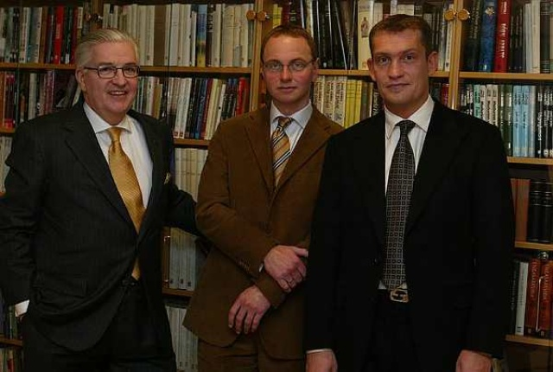
Eitt mesta huldumálið í íslenskri samtímasögu er hvernig Björgólfsfeðgar auðguðust í Rússlandi áður en þeir komu heim til Íslands og keyptu Landsbankann. Það var árið 2002 sem feðgarnir birtust allt í einu á Íslandi og föluðust eftir bankanum. Þeir keyptu hann á endanum, líkt og alþjóð veit. Lykillinn að viðskiptasögu þeirra feðga í Rússlandi er hins vegar líklega Ingimar Ingimarsson, viðskiptafélagi þeirra feðga í Rússlandi. Halldór Halldórsson segir sögu Ingimars og Björgólfsfeðga að hluta í helgarblaði DV. En hver er þessi maður, Ingimar H. Ingimarsson?
Ingimar H. Ingimarsson er fæddur árið 1943 og er verkfræðingur og arkitekt að mennt frá háskólanum í Braunschweig í Þýskalandi. Á árunum 1972 til 1989 starfaði hann sem verkfræðingur og arkitekt í Þýskalandi, Skandinavíu, Asíu og á Íslandi. Samhliða þessu starfaði hann að fasteignaþróunarverkefnum í sömu löndum. Hann rak meðal annars arkitektastofuna Vinnustofan Klöpp hér á landi og var framkvæmdastjóri hjá Útvarpi Matthildi.
Hann hélt til Rússlands í kringum 1990. Í Rússlandi var hann meðal annars framkvæmdastjóri hjá símafyrirtækinu Peterstar á árunum 1991 til 1992 auk þess að vera eigandi og stjórnarformaður Baltic Bottling Plant. Hann var jafnframt ræðismaður Íslands í Pétursborg á þessum árum en þar á undan hafði hann verið ræðismaður fyrir Sovétríkin á Íslandi. Björgólfur Thor Björgólfsson og Magnús Þorsteinsson urðu ræðismenn Íslands í Pétursborg á eftir honum.
Eftir Rússlandsævintýrið og hinar hatrömmu deilur við Björgólfsfeðga varð Ingimar meðal annars framkvæmdastjóri hjá flugfélaginu MK árið 1997 og stofnandi og forstjóri flugfélagsins JetX/Primera Air. Ingimar er stjórnarformaður Primera Air í dag, en félagið hét áður JetX. Hann lét af störfum sem forstjóri hjá flugfélaginu í fyrra og tók Jón Karl Ólafsson við af honum.
Ingimar býr í Súlunesi í Garðabænum ásamt konu sinni, Guðrúnu Vilborgu Sverrisdóttur.

